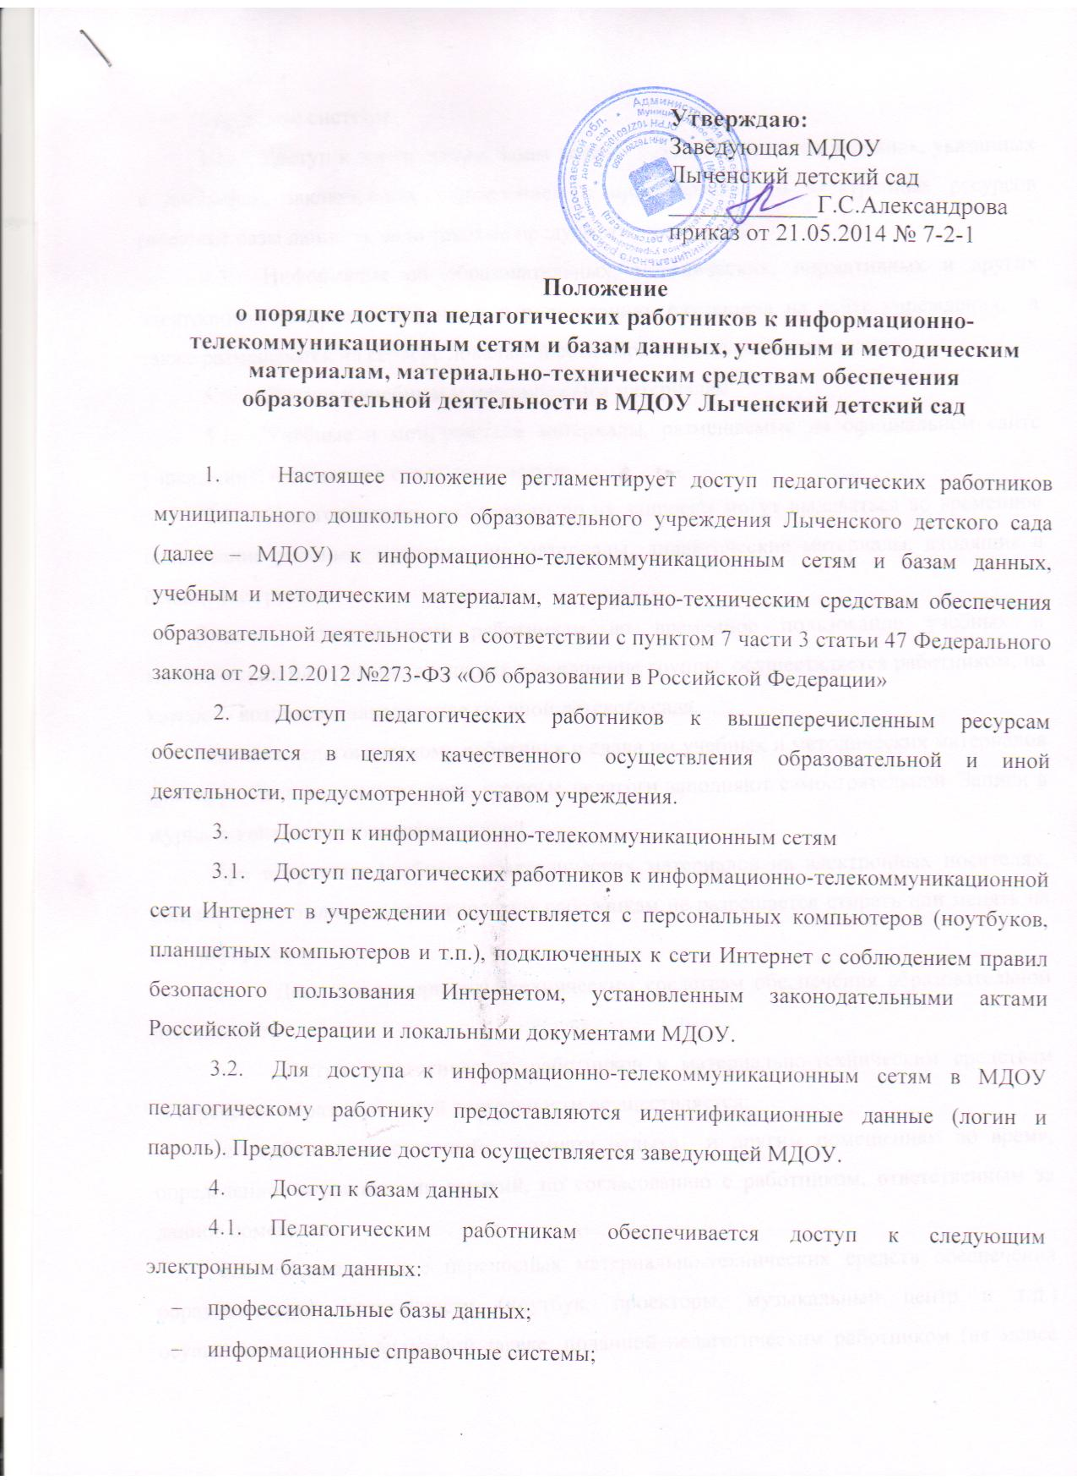

- поисковые системы.
  - Доступ к электронным базам данных осуществляется на условиях, указанных в договорах, заключенных МДОУ с правообладателем электронных ресурсов (внешние базы данных), если таковые предусмотрены.
  - Информация об образовательных, методических, нормативных и других электронных ресурсах, доступных к пользованию, размещена на сайте учреждения, а также размещаются на сервере локальной сети МДОУ.
- Доступ к учебным и методическим материалам
  - Учебные и методические материалы, размещаемые на официальном сайте учреждения, находятся в открытом доступе.
  - Педагогическим работникам по их запросам могут выдаваться во временное пользование учебные, методические материалы, дидактические материалы, входящие в оснащение группы.
Выдача педагогическим работникам во временное пользование учебных и методических материалов, входящих в оснащение группы, осуществляется работником, на которого возложено заведование группой детского сада.
Выдача педагогическому работнику и сдача им учебных и методических материалов фиксируются в журнале выдачи, которые педагоги заполняют самостоятельной. Записи в журнале контролируются заведующей.
При получении учебных и методических материалов на электронных носителях, подлежащих возврату, педагогическим работникам не разрешается стирать или менять на них информацию.
- Доступ к материально-техническим средствам обеспечения образовательной деятельности
  - Доступ педагогических работников к материально-техническим средствам обеспечения образовательной деятельности осуществляется:
- к кабинету заведующей, комнате отдыха и другим помещениям во время, определенное в расписании занятий, по согласованию с работником, ответственным за данное помещение.
  - Использование переносных материально-технических средств обеспечения образовательной деятельности (ноутбук, проекторы, музыкальный центр и т.п.) осуществляется по письменной заявке, поданной педагогическим работником (не менее чем за 3 рабочих дня до дня использования материально-технических средств) на имя лица, ответственного за сохранность и правильное использование соответствующих средств.
Выдача педагогическом работнику и сдача им переносных материально-технических средств обеспечения образовательной деятельности фиксируются в журнале выдачи, который заполняется педагогами и контролируется
  - Для копирования или тиражирования учебных и методических материалов педагогические работники имеют право пользоваться копировальным аппаратом.
Педагогический работник может сделать не более 5 копий страниц формата А4 в квартал по согласованию с лицом, ответственным за множительную технику. При превышении количество сделанных копий (страниц формата А4) при каждом копировании фиксируется педагогическим работником в журнале использования копировального аппарата.
  - Для распечатывания учебных и методических материалов педагогические работники имеют право пользоваться принтером.
Педагогический работник может распечатать на принтере не более 5 страниц формата А4 в квартал.
Количество сделанных распечаток (страниц формата А4) фиксируется педагогическим работником в журнале использования принтера.
  - В случае необходимости тиражирования или печати сверх установленного объёма педагогический работник обязан обратиться со служебной запиской на имя заведующей учреждения.
- Накопители информации (CD-диски, флеш-накопители, карты памяти), используемые педагогическими работниками при работе с компьютерной информацией, предварительно должны быть проверены на отсутствие вредоносных компьютерных программ.

